ИНФОРМАЦИЯ

о раздельном накоплении твердых коммунальных отходах (ТКО)

В целях повышения безопасности проживания населения и улучшения качества окружающей природной среды в соответствии с Приказом Облкомприроды от 12.07.2019 № 1923 «Об утверждении порядка накопления ТКО (в том числе и раздельного накопления) на территории Волгоградской области» разработана программа "Обращение с твердыми коммунальными отходами и ликвидация накопленного экологического вреда на территории Волгоградской области".

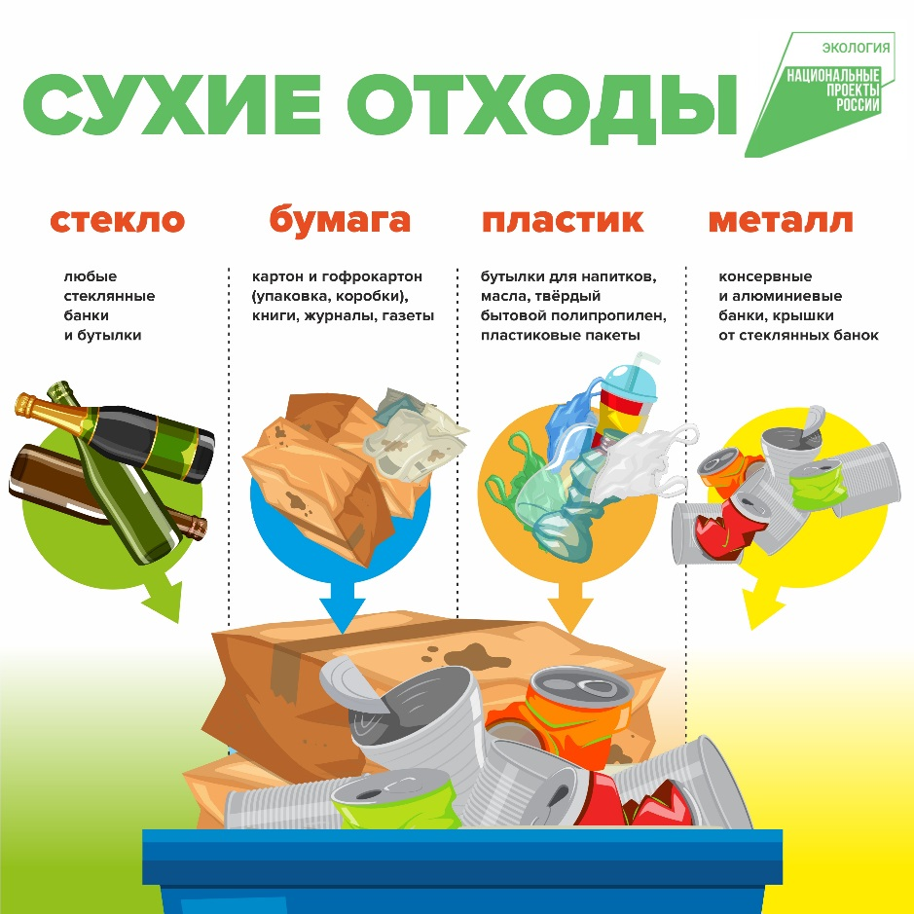На территории Ворошиловского района проводятся мероприятия по введению раздельного накопления ТКО с установкой на контейнерных площадках контейнеров синего цвета для накопления отходов сухих фракций, на которых размещена информация о видах накапливаемых отходов (макулатура, пластик, стекло, металл).